Муниципальное бюджетное общеобразовательное учреждение Школа №125 городского округа город Уфа Республики Башкортостан

|  |  |  |
| --- | --- | --- |
| Рассмотрено  на заседании ШМО  протокол №__  от «___» _______20__г.  Руководитель ШМО  ______ З.Р.Сайфуллина | Согласовано Заместитель директора по ВР  _____М.Г.Старикова  «___» ________20__г . | Утверждаю  Директор МБОУ Школа№125  ______А.М.Абдразаков  Приказ №____  «___» _______ 20__г |

РАБОЧАЯ ПРОГРАММА УЧИТЕЛЯ

Латыповой Дильбар Рауфовны

высшей категории

по обществознанию

предмет

класс 6А

Рассмотрено на заседании педагогического совета

протокол № ______

«____» __________ 20__г.

2020 - 2021 учебный год

1. **Планируемые результаты освоения учебного предмета, курса.**

Данная программа обеспечивает формирование следующих личностных, метапредметных и предметных результатов.

***Личностные результаты:***

• определение жизненных ценностей, направленность на активное и созидательное участие в общественной жизни;

• заинтересованность не только в личном успехе, но и в развитии различных сторон жизни общества, в благополучии и процветании своей Родины;

• наличие ценностных ориентиров, основанных на идеях патриотизма, любви и уважения к Отечеству;

• уважительное отношение к окружающим, их правам и свободам; умение соблюдать культуру

поведения и терпимость при взаимодействии со взрослыми и сверстниками;

• признание равноправия народов;

• осознание важности семьи и семейных традиций;

• способность выбирать целевые и смысловые установки в своих действиях и поступках по от-

ношению к окружающим, выражать собственное отношение к явлениям современной жизни;

• осознание своей ответственности за судьбу страны.

***Метапредметные результаты:***

1) регулятивные УУД – формирование и развитие навыков и умений:

• самостоятельно обнаруживать и формулировать учебную проблему, определять цель работы, ставить задачи, планировать – определять последовательность действий и прогнозировать результаты работы;

• выдвигать версии решения проблемы, осознавать (и интерпретировать в случае необходимости) конечный результат, выбирать средства достижения цели из предложенных, а также искать их самостоятельно;

• составлять (индивидуально или в группе) план решения учебной задачи;

• работая по плану, сверять свои действия с целью и при необходимости исправлять ошибки самостоятельно (в том числе и корректировать план);

• в диалоге с учителем совершенствовать самостоятельно выбранные критерии оценки;

2) познавательные УУД – формирование и развитие навыков и умений:

• проводить наблюдение под руководством учителя и объяснять полученные результаты;

• осуществлять расширенный поиск информации с использованием ресурсов библиотек и Интернета;

• работать с разными источниками информации, анализировать и оценивать информацию, пре-

образовывать ее из одной формы в другую;

• анализировать, сравнивать, классифицировать, самостоятельно выбирая критерии для указанных логических операций; обобщать факты и явления;

• давать определения понятий;

3) коммуникативные УУД – формирование и развитие навыков и умений:

• самостоятельно организовывать учебное взаимодействие в группе (определять общие цели, договариваться друг с другом и т. д.);

• адекватно использовать речевые средства для аргументации своей позиции, сравнивать различные точки зрения, различать мнение и доказательство (аргументы), факты;

• критично относиться к своему мнению, с достоинством признавать ошибочность своего мнения и корректировать его;

• уметь взглянуть на ситуацию с иной позиции договариваться с людьми иных позиций;

• оценивать свои учебные достижения, поведение, черты характера с учетом мнения других людей.

В соответствии с Федеральным государственным образовательным стандартом основного общего образования ***предметными результатами*** изучения предмета «Обществознание» являются:

**Человек. Деятельность человека**

***Выпускник научится:***

- использовать знания о биологическом и социальном в человеке для характеристики его природы;

- характеризовать основные возрастные периоды жизни человека, особенности подросткового возраста;

- в модельных и реальных ситуациях выделять сущностные характеристики и основные виды деятельности людей, объяснять роль мотивов в деятельности человека;

- характеризовать и иллюстрировать конкретными примерами группы потребностей человека;

- приводить примеры основных видов деятельности человека;

- выполнять несложные практические задания по анализу ситуаций, связанных с различными способами разрешения межличностных конфликтов; выражать собственное отношение к различным способам разрешения межличностных конфликтов.

***Выпускник получит возможность научиться:***

- выполнять несложные практические задания, основанные на ситуациях, связанных с деятельностью человека;

- оценивать роль деятельности в жизни человека и общества;

- оценивать последствия удовлетворения мнимых потребностей, на примерах показывать опасность удовлетворения мнимых потребностей, угрожающих здоровью;

- использовать элементы причинно-следственного анализа при характеристике межличностных конфликтов;

- моделировать возможные последствия позитивного и негативного воздействия группы на человека, делать выводы.

**II. Содержание учебного предмета, курса.**

**6 КЛАСС (35 ч.)**

**Введение – 1 ч.**

**Тема 1.Загадка человека (12 ч.)**

Принадлежность к двум мирам

Принадлежность к двум мирам

Человек - личность

Человек - личность

Отрочество – особая пора

Отрочество – особая пора

Потребности и способности человека

Потребности и способности человека

Если возможности ограничены

Если возможности ограничены

Мир увлечений

Практикум по теме «Загадка человека»

**Тема 2. Человек и его деятельность (9 ч.)**

Деятельность человека

Деятельность человека

Труд – основа жизни

Труд – основа жизни

Учение – деятельность школьника

Учение деятельность школьника

Познание человеком мира и себя

Познание человеком мира и себя

Практикум по теме «Человек и его деятельность»

**Тема 3. Человек среди людей (11 ч.)**

Отношения с окружающими

Отношения с окружающими

Общение

Общение

Человек в группе

Человек в группе

Отношения со сверстниками

Конфликты в межличностных отношениях

Конфликты в межличностных отношениях

Семья и семейные отношения

Практикум по теме «Человек среди людей»

**Повторение – 2 ч.**

1. **Тематическое планирование с указанием количества часов на освоение каждой темы в 6 А классе**

|  |  |  |  |  |
| --- | --- | --- | --- | --- |
| №  урока | Тема урока | Количество часов | Примерная дата проведения урока | Фактическая дата проведения урока |
| 1 | Введение | 1 | 04.09 |  |
| **Тема 1.Загадка человека (12 ч.)** | | | | |
| 2 | Принадлежность к двум мирам | 1 | 11.09 |  |
| 3 | Принадлежность к двум мирам | 1 | 18.09 |  |
| 4 | Человек - личность | 1 | 25.09 |  |
| 5 | Человек - личность | 1 | 02.10 |  |
| 6 | Отрочество – особая пора | 1 | 09.10 |  |
| 7 | Отрочество – особая пора | 1 | 16.10 |  |
| 8 | Потребности и способности человека | 1 | 23.10 |  |
| 9 | Потребности и способности человека | 1 | 06.11 |  |
| 10 | Если возможности ограничены | 1 | 13.11 |  |
| 11 | Если возможности ограничены | 1 | 20.11. |  |
| 12 | Мир увлечений | 1 | 27.11 |  |
| 13 | Практикум по теме «Загадка человека» | 1 | 04.12 |  |
| **Тема 2. Человек и его деятельность (9 ч.)** | | | | |
| 14 | Деятельность человека | 1 | 11.12 |  |
| 15 | Деятельность человека | 1 | 18.12 |  |
| 16 | Труд – основа жизни | 1 | 25.12 |  |
| 17 | Труд – основа жизни | 1 | 15.01. |  |
| 18 | Учение – деятельность школьника | 1 | 22.01 |  |
| 19 | Учение деятельность школьника | 1 | 29.01 |  |
| 20 | Познание человеком мира и себя | 1 | 02.02 |  |
| 21 | Познание человеком мира и себя | 1 | 12.02 |  |
| 22 | Практикум по теме «Человек и его деятельность» | 1 | 19.02 |  |
| **Тема 3. Человек среди людей (11 ч.)** | | | | |
| 23 | Отношения с окружающими | 1 | 26.02 |  |
| 24 | Отношения с окружающими | 1 | 04.03 |  |
| 25 | Общение | 1 | 11.03 |  |
| 26 | Общение | 1 | 18.03 |  |
| 27 | Человек в группе | 1 | 01.04 |  |
| 28 | Человек в группе | 1 | 08.04 |  |
| 29 | Отношения со сверстниками | 1 | 15.04 |  |
| 30 | Конфликты в межличностных отношениях | 1 | 22.04 |  |
| 31 | Конфликты в межличностных отношениях | 1 | 29.04 |  |
| 32 | Семья и семейные отношения | 1 | 06.05 |  |
| 33 | Практикум по теме «Человек среди людей» | 1 | 13.05 |  |
| 34 | Повторение | 1 | 20.05 |  |
| 35 | Повторение | 1 | 27.05 |  |

**Приложение**

**Контрольно-измерительные материалы**

**по обществознанию**

**для 6А класса**

**на 2020-2021 учебный год**

**Практикум по теме**

**«Загадка человека»**

**1 вариант**

**1. Современные средства связи значительно расширяют возможности общения между людьми.**

1. Как Вы думаете, почему люди стремятся к общению?

2. Составьте рассказ о своём круге общения, используя следующий план.

2.1 Кто входит в круг Вашего общения? Почему Вы общаетесь именно с этими людьми/чем они Вас привлекают?

2.2 Какие неречевые средства Вы используете в личном общении? Почему, по Вашему мнению, в современной электронной переписке часто используют смайлики и другие графические изображения?

**2. Выберите верные суждения о человеке и запишите цифры, под которыми они указаны.**

1) Человек становится личностью в процессе взаимодействия с другими людьми.

2) К естественным (биологическим) потребностям человека традиционно относят потребности в общении с другими людьми, в общественной деятельности, общественном признании.

3) К социальным потребностям человека традиционно относят потребности в общении с другими людьми, в общественной деятельности, общественном признании.

4) Духовные потребности всегда связаны с потребностью человека в самосохранении как биологического вида.

5) Понятие «индивид» используется для обозначения отдельно взятого представителя всего человеческого рода.

**3. Волонтёрством называют добровольную бескорыстную деятельность людей, направленную на помощь обездоленным людям, на решение значимых общественных задач.**

В июле–августе 2017 г. ВЦИОМ провёл опрос россиян о возможных мотивах участия людей в волонтёрской деятельности. (Можно было выбрать несколько вариантов ответа.)

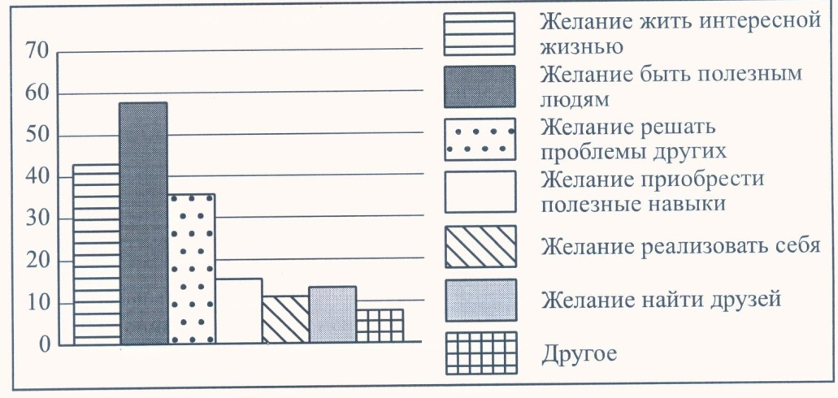Результаты опроса (в % от числа отвечавших) представлены в графическом виде.

1. Как ответила наибольшая доля опрошенных? Предположите почему.

2. Как Вы думаете, как участие в волонтёрской деятельности может изменить жизнь человека?

3. Какой ответ на вопрос дали бы Вы, если бы участвовали в опросе?

**4. Установите соответствие между примерами и видами потребностей: к каждому элементу, данному в первом столбце, подберите соответствующий элемент из второго столбца.**

|  |  |
| --- | --- |
| ПРИМЕРЫ | ВИДЫ ПОТРЕБНОСТЕЙ |
| А) отдых и сон  Б) общение с друзьями  В) самоуважение  Г) самосохранение | 1) биологические  2) социальные |

Запишите выбранные цифры под соответствующими буквами А Б В Г.

**5. Писателю К.Г. Паустовскому принадлежит следующее высказывание:** «Человек должен быть умён, прост, справедлив, смел и добр. Только тогда он имеет право носить это высокое звание – Человек».

1. Как Вы понимаете смысл фразы «Человек – это высокое звание»?

2. Дайте своё объяснение смысла высказывания К.Г. Паустовского.

3. Как Вы думаете, как можно заслужить право носить «высокое звание – Человек»?

**6. Му­зы­каль­ная груп­па «F» стала очень по­пу­ляр­на среди мо­ло­де­жи, что при­ве­ло к по­яв­ле­нию в ма­га­зи­нах одеж­ды с сим­во­ли­кой груп­пы, ко­то­рая стала успеш­но про­да­вать­ся.** Взаимосвязь, каких сфер об­ще­ствен­ной жизни ил­лю­стри­ру­ет дан­ный при­мер? По­яс­ни­те свой ответ.

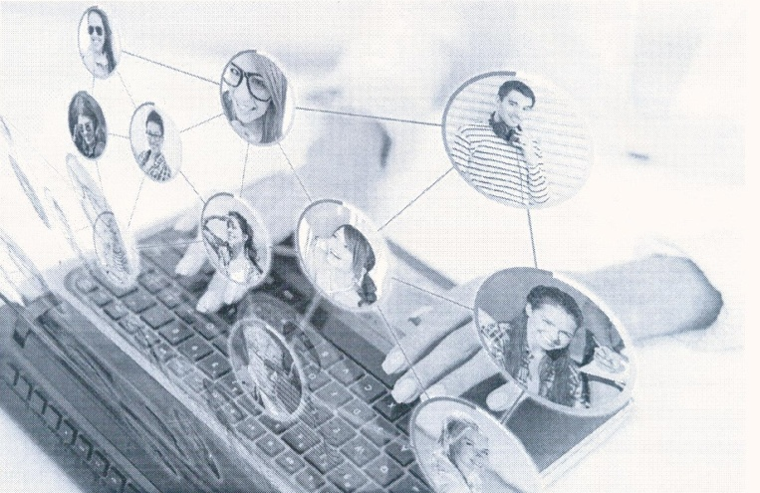**7. Люди часто размещают свои фотографии и видеосюжеты в социальных сетях (см. фотографию).**

1. В чём, по Вашему мнению, заключается преимущество, а в чём – опасность активного размещения человеком личной информации в социальных сетях?

**Преимущество:**

**Опасность:**

2. Чего, по Вашему мнению, не следует делать тем, кто любит общаться в социальных сетях

**8. Привлекая обществоведческие знания, составьте краткое (из 5–7 предложений) сообщение о человеке и обществе, используя все приведённые ниже понятия**

*Деятельность, Мотив, Личность, Естественные потребности, Духовные потребности, Социальные потребности*

**Практикум по теме**

**«Загадка человека»**

**2 вариант**

**1. В современном мире часто употребляется понятие «индивидуальность».**

1. Как вы его понимаете?

2. Составьте рассказ об индивидуальности, используя план:

2.1 Какие черты индивидуальности существуют?

2.2.Какие индивидуальные черты вам характерны?

**2. Выберите верные суждения о человеке и запишите цифры, под которыми они указаны.**

1) К естественным (биологическим) потребностям человека традиционно относят потребности в общественной деятельности, общественном признании, общении с другими людьми.

2) Потребности человека удовлетворяются в процессе его деятельности.

3) Понятие «индивид» используется для характеристики отличительных особенностей одного человека от другого.

4) К отличиям человека от других живых существ относят наличие мышления и словесной речи.

5) Потребности лежат в основе возникновения интересов и склонностей человека.

**3.В стране Z телеканал для подростков провёл опрос среди зрителей 11–13 лет об отношении к общению в социальных сетях.**

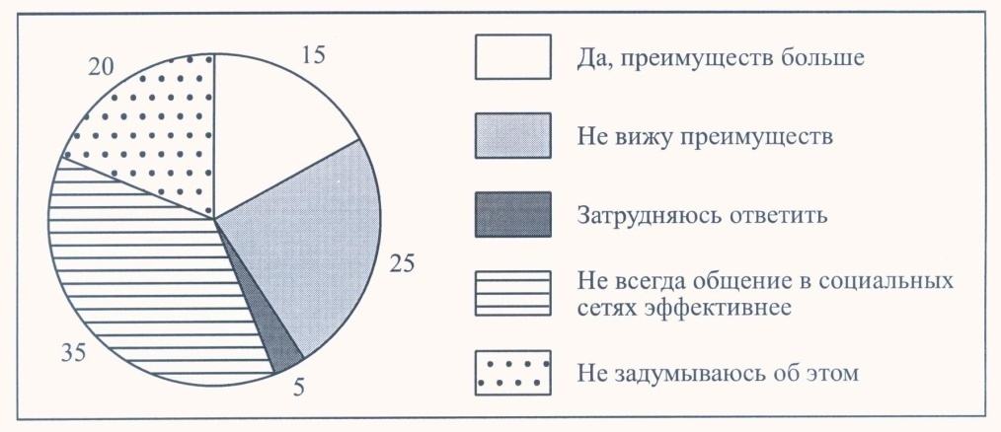

Подросткам был предложен вопрос: «Считаете ли Вы, что общение в социальных сетях эффективнее, чем общение в реальной жизни?» Результаты опроса (в % от числа отвечавших) представлены в графическом виде.

1. Как ответила наибольшая доля опрошенных? Предположите почему.

2. Хорошо или плохо, что у большинства Ваших опрошенных сверстников складывается такое отношение к общению в социальных сетях? Выскажите свою позицию по этому вопросу. Объясните свой ответ.

3. Какой ответ на вопрос дали бы Вы, если бы участвовали в опросе?

**4. Установите соответствие между примерами и видами потребностей: к каждому элементу, данному в первом столбце, подберите соответствующий элемент из второго столбца.**

|  |  |  |
| --- | --- | --- |
| ПРИМЕРЫ |  | ВИДЫ ПОТРЕБНОСТЕЙ |
| А) потребность в отдыхе и сне  Б) потребность в пище и воде  В) познание мира  Г) осознание смысла своего существования |  | 1) биологические  2) духовные |

**5. Древнеримскому философу Луцию Сенеке принадлежит следующее высказывание: «Свои способности человек может узнать, только применив их на деле».**

1. Как Вы понимаете смысл слова «способности»?

2. Дайте своё объяснение смысла высказывания.

3. Как Вы думаете, с помощью каких дел наиболее ярко проявляются Ваши способности?

**6. Известный режиссер снял фильм на историческую тематику, который очень понравился зрителям, в результате чего кассовые сборы кинотеатров составили несколько миллиардов долларов.** Взаимосвязь, каких сфер общественной жизни иллюстрирует данный пример? Поясните свой ответ.

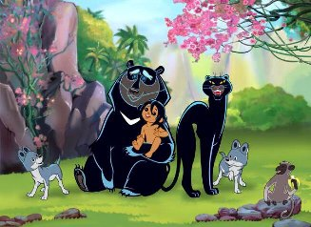**7. Су­ще­ству­ет такой тер­мин «син­дром Мауг­ли» (см. фо­то­гра­фию).**

1. Какие свой­ства че­ло­ве­ка от­но­сят к био­ло­ги­че­ским?

2. Что, по ва­ше­му мне­нию, про­изо­шло бы с детьми, ко­то­рых вос­пи­ты­ва­ли жи­вот­ные?

**8. Привлекая обществоведческие знания, составьте краткое (из 5–7 предложений) сообщение об общении с ребенком, используя все приведённые ниже понятия:**

*Личность, общение, ребенок, воспитание, понимание, психологи*

***Практикум по теме «Человек и его деятельность человека»***

**Вариант № 1**

**1. Качества, данные ребенку уже при рождении:**

1.инстинкт 2. воспитанность 3.речь 4.гуманность

**2. Верны ли рассуждения:**

А. наследственность животных проявляется в его инстинктах;

Б. ребенок наследует черты и свойства только одного из своих родителей?

1. верно только А 2. верно только Б 3. верно и А, и Б 4. нет верного ответа

**3. Вершиной человеческих качеств психологи называют:**

1. Деятельность 2. Индивидуальность 3. Общение 4. Личность

**4. Подростками являются:**

А. Школьники 5-6-х классов

Б. Школьники 7-8-х классов.

1. верно только А 2. верно только Б 3. верно и А, и Б 4. нет верного ответа

**5. Процесс познания человеком окружающего мира и самого себя:**

1. Взаимодействие 2. Деятельность 3. Искусство 4. Отрочество

**6. Верны ли суждения о познании мира?**

А. Познать окружающий мир можно, не осуществляя деятельности.

Б. Получить знания об окружающем мире можно только с помощью телевизионных передач.

1. верно только А 2. верно только Б 3. верно и А, и Б 4. нет верного ответа

**7. Что является итогом деятельности человека?**

1. Цель 2. Действия 3. Потребности 4. Результат

**8. К каким потребностям относится необходимость человека в общении, в труде?**

1. Социальные потребности 3. Духовные потребности
2. Биологические потребности 4. Физиологические потребности

**9. Установите соответствие между терминами и их определениями**. К каждой позиции, данной в первом столбце, подберите соответствующую позицию из второго столбца.

1. Деятельность А. Важен не столько результат, сколько сам процесс.
2. Разум Б. Изменение и преобразование окружающего мира в

интересах человека

1. Игра В. Создание предметов, необходимых для

удовлетворения потребностей человека

1. Труд Г. Способность к интеллектуальной деятельности

**10. Заполните таблицу, вписав в каждую колонку по два примера.**

|  |  |
| --- | --- |
| Человек | |
| Наследует от родителей | Должен научиться |
|  |  |

***Практикум по теме***

***«Человек и его деятельность человека»***

**Вариант № 2**

**1. Человека от животного отличает:**

1.умение использовать природные предметы

2.забота о потомстве

3. фантазия

4.способность действовать сообща

**2. Верно ли, что :**

А. потребности животных и человека полностью совпадают;

Б. от людей зависит, будет ли жизнь на Земле?

1. верно только А 2. верно только Б 3. верно и А, и Б 4. нет верного ответа

**3. Основным видом деятельности взрослого является:**

1. Учеба 2. Игра 3. Труд 4. Общение

**4. Подростковый возраст характеризуется:**

А. Быстрой утомляемостью и усталостью.

Б. Быстрым ростом длины тела.

1. верно только А 2. верно только Б 3. верно и А, и Б 4. нет верного ответа

**5**. Осознаваемая человеком нужда в том, что необходимо для поддержания организма и развития личности:

1. Способность 2. Сознание 3. Потребность 4. Мораль

**6. Верны ли суждения о способностях человека?**

А. Природа наградила каждого из нас множеством способностей.

Б. Человек не всегда развивает свои способности.

1. верно только А 2. верно только Б 3. верно и А, и Б 4. нет верного ответа

**7. Какой из видов деятельности требует соблюдения определенных условий, правил?**

1. Игра 2. Труд 3. Учеба. 4. Общение

**8. Внутреннее состояние человека, связанное с его настроением в тот или иной момент:**

1. Чувство 2. Мысль 3. Потребность 4. Эмоции

**9. Прочитайте текст и ответьте на вопросы.**

1. Какие виды деятельности названы в тексте?
2. Какова роль игры в жизни ребенка?

Игра является спонтанным качеством ребенка, и вместе с тем вся она строится на взаимоотношениях ребенка со взрослыми. Взрослые, учитывая возможности ребенка, создают для него на основе своего труда такие формы существования, при которых игра может стать основным типом его деятельности, ребенок может печь пирожки из глины или песка, потому что мать печет для него другие, настоящие, съедобные.

Из общения со взрослыми ребенок черпает и мотивы своих игр. При этом, особенно сначала, существенная роль в развитии игр принадлежит подражанию действиям взрослых, окружающих ребенка.

**10. Что такое деятельность? Приведите три примера разнообразной трудовой деятельности.**

**Практикум по теме «Человек среди людей»**

**Вариант 1.**

**1. Чувство, прямо противоположное симпатии:**

**1. стереотип**

**2. антипатия**

**3. уважение**

**4. любовь**

**2. Высокий уровень межличностных отношений характеризует:**

**1. знакомство**

**2. компромисс**

**3. апатия**

**4. дружба**

**3. Быть лидером – значит:**

**1. быть членом группы**

**2. брать на себя руководство**

**3. знать всех членов группы**

**4. выполнять групповые нормы**

**4. Примером неречевого общения может служить:**

**1. письмо другу**

**2. улыбка при встрече друзей**

**3. разговор пассажиров автобуса**

**4. беседа с приятелем**

**5. Что необходимо для перехода конфликта из внутреннего состояния во внешнее действие?**

**1. инцидент**

**2. перерыв в общении**

**3. план решения конфликта**

**4. стереотип**

**6. Верны ли суждения о санкциях:**

**а) санкции могут быть только поощрительными;**

**б) для поощрения и поддержки человеку необходимы только материальные стимулы?**

**1. Верно только а**

**2. Верно только б**

**3. Верны оба суждения**

**4. Оба суждения неверны.**

**7. Верны ли суждения о целях общения:**

**а) целью общения является общение ради самого общения**

**б) в ходе общения человек получает и передает информацию?**

**1. Верно только а**

**2. Верно только б**

**3. Верны оба суждения**

**4. Оба суждения неверны.**

**8. Верны ли суждения об особенностях общения между старшими и младшими:**

**а) в общении между родителями и детьми обе стороны нуждаются в чуткости и внимании;**

**б) в общении младших и старших никогда не может возникнуть конфликтной ситуации?**

**1. Верно только а**

**2. Верно только б**

**3. Верны оба суждения**

**4. Оба суждения неверны.**

**9. Верны ли суждения о поведении участников конфликтной ситуации:**

**а) избегание конфликта является одним из вариантов поведения в конфликтной ситуации;**

**б) в конфликтной ситуации одна из сторон может идти на уступки, стремясь сгладить противоречия?**

**1. Верно только а**

**2. Верно только б**

**3. Верны оба суждения**

**4. Оба суждения неверны.**

**10. Верны ли суждения о конфликтах:**

**а) конфликты бывают конструктивными и неконструктивными**

**б) наилучшим исходом конфликта можно считать интеграцию?**

**1. Верно только а**

**2. Верно только б**

**3. Верны оба суждения**

**4. Оба суждения неверны.**

**11. Заполни пропуск в предложении:**

**Слово серебро - _____________золото.**

**12. Найди в приведенном списке качества, которые характеризуют лидера класса**

**1. Хорошая успеваемость**

**2. Физическое превосходство**

**3. Способность увлечь за собой**

**4. Готовность взять ответственность на себя**

**5. Боязнь самостоятельно принимать решение**

**13. Установи соответствие между этапами конфликта и их примерами.**

**Этапы конфликта**

**1. Возникновение конфликтной ситуации**

**2. Проявление конфликтного поведения**

**3. Углубление конфликта**

**4. Разрешение конфликта**

**Примеры конфликта**

**А) попытка царевича Алексея укрыться при дворе австрийского императора**

**Б) верховный суд приговорил царевича Алексея к казни**

**В) равнодушное отношение царевича Алексея к делам Петра 1**

**Г) объединение вокруг царевича всех, кому деяния Петра 1 были чужды**

**14. Найдите слово (понятие), обобщающее перечисленные термины: горожане, филателисты, рабочие, мужчины, китайцы.**

**1) толпа**

**2) народ**

**3) группа**

**4) класс**

**15. Найдите корректное окончание предложения.**

**В постоянно существующих группах**

**1) не бывает лидеров**

**2) членство может быть только формальным ( официаль¬ным)**

**3) люди всегда лично знакомы друг с другом**

**4) создаются групповые нормы**

**16. Выберите наиболее точный термин из предложенных ниже. Семья — это**

**1) малая группа**

**2) досуговая группа**

**3) профессиональная группа**

**4) большая группа**

**17. В каком из приведённых примеров речь идёт о санкциях?**

**1) Классный руководитель пригласила родителей на родительское собрание.**

**2) Шестиклассники стали участниками школьного фестиваля искусств.**

**3) На контрольной работе по математике не было ни одной тройки, и учитель математики сказал, что ребята молодцы.**

**4) Накануне Нового года принято готовить подарки близким людям.**

**18. Дополните перечень, выбрав термин среди предложенных ниже: законы, правила, традиции, __________.**

**1) ритуалы**

**2) лидеры**

**3) наказания**

**4) поощрения**

**19. Укажите ситуацию или пример, в которой(-ом) упоминается или действует неформальная группа.**

**1) Светлана и Максим зарегистрировали брак.**

**2) Семилетнего Костю записали в 1-й класс.**

**3) Олимпийская сборная России успешно выступила на зимней Олимпиаде.**

**4) Маша пригласила подруг на день рождения.**

**20. Выберите правильные высказывания. Запишите цифры, под которыми они указаны.**

**1) Членом какой-либо группы человек становится с момента рождения.**

**2) Социальные группы бывают официальные и личные.**

**3) Санкции — это наказания.**

**4) Лидерство в группе может быть формальное или нефор¬мальное.**

**5) Молодёжь — это профессиональная группа.**

**Практикум по теме «Человек среди людей»**

**Вариант 2**

**1. Особая связь человека с окружающими людьми:**

**1. Чувства**

**2. Эмоции**

**3. конфликт**

**4. Межличностные отношения**

**2. Отношения между людьми, в основе которых лежат симпатия, взаимная тяга, стремление к контакту:**

**1. знакомство**

**2. антипатия**

**3. дружба**

**4. приятельство**

**3. Чем отличается один народ от другого?**

**1. Занятиями людей**

**2. Традициями, фольклором**

**3. Устройством государства**

**4. Религией**

**4. Деловое общение характеризуется:**

**1. Соблюдением этикета**

**2. Выражением эмоций**

**3. Дружеским тоном общения**

**4. Неформальным поведением**

**5. Причиной наиболее острых конфликтов, перерастающих межличностные отношения, являются:**

**1. Противоположные интересы**

**2. Эмоциональные барьеры**

**3. Моральные барьеры**

**4. Различное положение в обществе.**

**6. Верны ли суждения о стереотипах:**

**а) стереотип – это многообразие представлений о людях, их действиях и поступках**

**б) стереотип отражает нестандартность поведения человека?**

**1. Верно только а**

**2. Верно только б**

**3. Верны оба суждения**

**4. Оба суждения неверны.**

**7. Верны ли суждения о групповых нормах:**

**а) групповые нормы существуют только в формальных группах;**

**б) групповые нормы могут различаться в разных группах?**

**1. Верно только а**

**2. Верно только б**

**3. Верны оба суждения**

**4. Оба суждения неверны.**

**8. Верны ли суждения о санкциях:**

**а) санкции являются средством охраны групповых норм;**

**б) санкции носят исключительно порицательный характер?**

**1. Верно только а**

**2. Верно только б**

**3. Верны оба суждения**

**4. Оба суждения неверны.**

**9. Верны ли суждения об общении:**

**а) главным в общении является передача информации;**

**б) основным средством общения является речь.**

**1. Верно только а**

**2. Верно только б**

**3. Верны оба суждения**

**4. Оба суждения неверны.**

**10. Верно ли, что:**

**а) любой конфликт может быть разрешен с помощью уступок;**

**б) в любом конфликте одна из сторон всегда права?**

**1. Верно только а**

**2. Верно только б**

**3. Верны оба суждения**

**4. Оба суждения неверны.**

**11. Ниже приведен перечень терминов. Все они за исключением одного, характеризуют понятие «антипатия». Укажите термин, относящийся к другому понятию.**

**1. Комплимент**

**2. Злость**

**3. Грубость**

**4. Презрение**

**5. Враждебность**

**6. Неприязнь**

**12. Какие из приведенных групп человек выбирает сам?**

**1. Семья**

**2. Спортсекция**

**3. Место работы**

**4. Технический кружок**

**5. Класс**

**6. Нация**

**13. Установите соответствие между вариантами исхода конфликта и их примером.**

**Исход конфликта**

**1. подчинение**

**2. компромисс**

**3. прерывание конфликтных действий**

**4. интеграция**

**Пример конфликта**

**А. брат и сестра смогли договориться о взаимной помощи в выполнении домашнего задания**

**Б. старший ученик отобрал мяч у младшего школьника на прогулке**

**В. В ходе спора братья поделили между собой выполнение домашних обязанностей**

**Г. Столкнувшись с грубостью, ученик перестал посещать спортивную секцию**

**14. Найдите слово (понятие), обобщающее перечисленные термины: сотрудники, школьный класс, пенсионеры, селяне, французы.**

**1) группа**

**2) класс**

**3) сословие**

**4) семья**

**15. Найдите корректное окончание предложения.**

**Семья — это особая группа, которая**

**1) ставит перед собой профессиональные задачи**

**2) удовлетворяет потребности людей в познавательной деятельности**

**3) является примером малой группы**

**4) никогда не применяет негативные санкции (наказания)**

**16. Выберите наиболее точный термин из предложенных ниже. Человек, который берет на себя руководство группой, — это**

**1) выскочка**

**2) друг**

**3) лидер**

**4) личность**

**17. В каком из приведённых примеров речь идёт о санкциях?**

**1) На творческом вечере Марина Георгиевна получила автограф известного артиста.**

**2) В прошлом году открылся музей истории школы.**

**3) Ученик обязан записывать домашнее задание.**

**4) Спортивная команда шестиклассников заняла первое место в городских соревнованиях и получила приз — большой вкусный торт.**

**18. Дополните перечень, выбрав термин среди предложенных ниже: форменная одежда, правила, ритуалы, __________.**

**1) клубы**

**2) кружки**

**3) традиции**

**4) деятельность**

**19. Укажите ситуацию или пример, в которой(-ом) действует большая группа.**

**1) В семье Кузнецовых родился третий ребёнок.**

**2) Пенсионерам прибавили пенсию.**

**3) Аня, Катя и Женя — большие друзья.**

**4) Учителя истории и обществознания нашей школы занимаются на курсах повышения квалификации.**

**20. Выберите правильные высказывания. Запишите цифры, под которыми они указаны.**

**1) До семи лет ребёнок не входит ни в одну социальную группу.**

**2) Социальные группы бывают формальные и неформальные.**

**3) К позитивным санкциям относятся похвала, вручение грамоты, аплодисменты после спектакля.**

**4) Лидера группы всегда назначают.**

**5) Групповые нормы разделяют членов группы и ведут к распаду группы.**